**02.EXE -** 패스워드로 인증하는 실행파일이 손상되어 실행이 안되는 문제가 생겼다. 패스워드가 무엇인지 분석하시오

일단 프로그램을 실행 해본다.



관리자 권한으로도 실행 해본다.

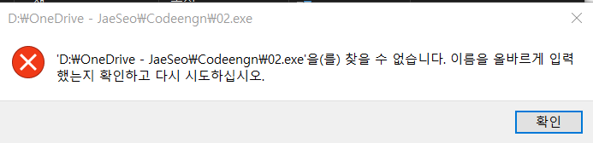

위와 같은 내용으로 프로그램이 손상이 되어 디버깅도 불가능 하다는 것을 알게되었다.

그렇기 때문에 HEXEDITER로 열어서 분석을 한다.

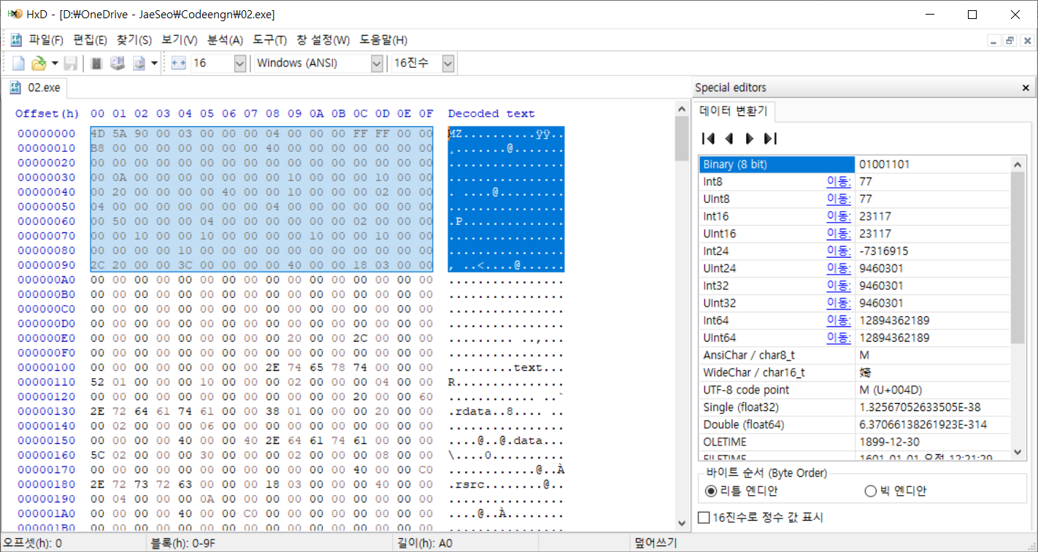

일단 시작을 보면 PE header 부분이 보이게 된다.

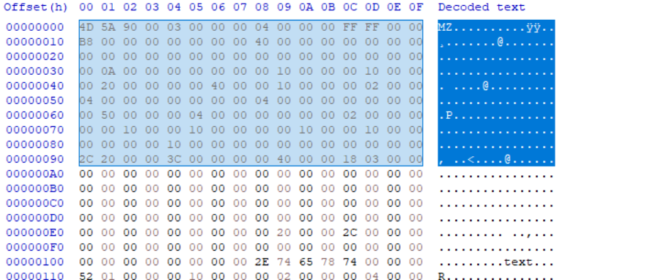

대략 이정도 부분이 PE Header 부분으로 보인다.

이제 PE Header, section Header 부분을 지나 section Data 부분을 분석 해본다.

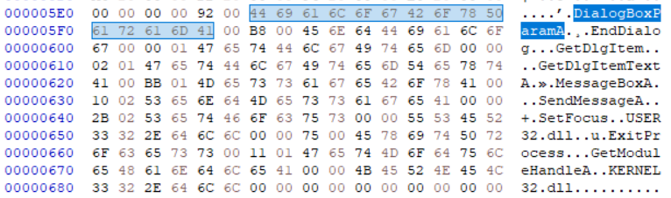

이쪽을 보면 DialogBox를 실행하고 MessageBox를 시행 SendMessage등과 같이 다양한 작업을 수행을 한다는 것을 알 수 있다.

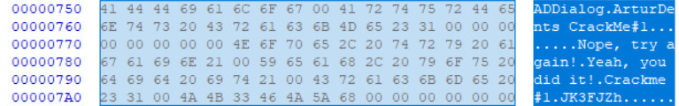

좀더 내려 보다 보면 ADDialog와 관련된 메시지를 확인 할수 있는데

이때 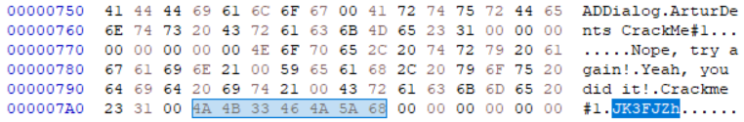

이러한 부분에 문자열을 발견할수 있다. 이러한 문자가 암호로 의심이 되는데 CodeEgne 사이트에 제출을 한다.



정답 인 것을 확인 했다.

**정답 : JK3FJZh**